Муниципальное бюджетное дошкольное образовательное учреждение
детский сад № 2 «Рябинка»

Конспект ООД в подготовительной группе
по развитию познавательных способностей и математических представлений «День рождения девочки Кати»
с использованием развивающих игр Воскобовича

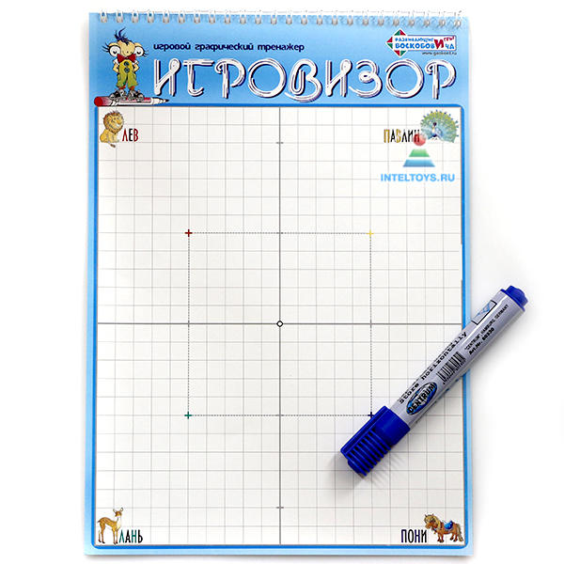
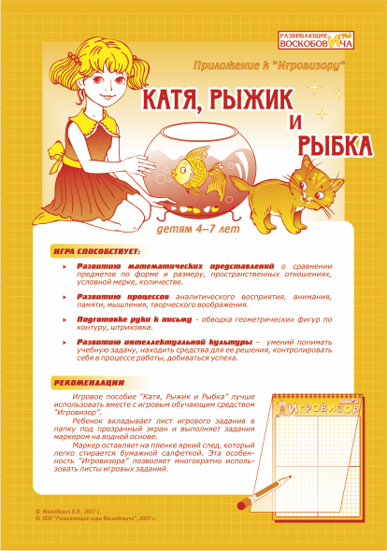

Подготовила и провела: Яблокова
Ирина Юрьевна,
воспитатель первой
квалификационной категории

г. Пошехонье
2016 год

Цель:
- Формирование элементарных математических представлений.

Задачи:

Образовательные:
- закрепить знания о форме и величине предметов;
- формировать представление о пространственных отношениях.
Развивающие:
- развивать внимание, память, мышление, воображение;
- развивать мелкую моторику рук.
Воспитательные:
- воспитывать познавательный интерес к математике;
- стимулировать активность, вырабатывать умение соблюдать очередность действий, проявлять выдержку и готовность к сотрудничеству.

Материал: Игровизор, приложение к игровизору «Катя, Рыжик и рыбка», фломастеры.

Ход занятия:

В круг широкий вижу я
Встали все мои друзья.
Мы сейчас пойдем направо, а теперь пойдем налево.
В центре круга соберемся, и на место все вернемся. Улыбнемся, подмигнем и здороваться пойдем!
Ребята, посмотрите, сколько у нас гостей, Давайте с ними поздороваемся, подойдем к гостям и прикоснемся ладошками к их ладошкам…
У гостей ладошки теплые? Наши гости добрые, и они поделились своим теплом с нами.

Воспитатель: Ребята, а вы любите, когда к вам приходят гости? (Да). А когда они могут прийти? (На праздник, день рождения).
Всех желаний исполненье –
Классный праздник – … (День рожденья)

Воспитатель: Недавно у девочки Кати был день рождения и ей подарили много подарков.

Лист 1.
Папа подарил Кате большой квадратный альбом, мама – куклу в прямоугольной коробке. Бабушка – большой мяч, дедушка – парусник с моторчиком. А старший брат – овальный аквариум с Рыбкой.

- Сосчитайте, сколько подарков сделали взрослые.
- Каким геометрическим фигурам соответствуют подарки взрослых? Сначала ответь, потом проверь себя: проведи фломастером по «дорожкам»,
соединяющим подарки и геометрические фигуры.

Катю поздравили не только взрослые, но и её друзья.

Лист 2.
Они подарили ей краски в красивой коробочке, картинку в деревянной рамке, маскарадную маску, клоунский колпачок и небольшую круглую хрюшку-копилку.

- Сколько подарков подарили друзья?
- Кто подарил больше – родители или друзья?
- На какие геометрические фигуры они похожи? Сначала ответь, потом проверь себя. Проведи фломастером по «дорожкам», соединяющим подарки и геометрические фигуры.

– А теперь возьмите игровизор и определите, какие фигуры больше:
на Листе 1 или на Листе 2. Проверь себя: сначала обведи по контуру геометрические фигуры на Листе 2 (игровизор), потом подложи Лист 1 и сравни размеры фигур.

Лист 3.
Катя поблагодарила всех за подарки, отнесла их в свою комнату и аккуратно разложила на полках. Катя любила порядок и поэтому каждому подарку сразу определила своё место.

- Сколько всего подарков получила Катя? Сосчитать на Листе 3.
Воспитатель с детьми рассматривают план расположения подарков и определяют, что и где расположено на Катиной полке.

- Сколько подарков, и каких лежит на верхних полках, а на нижних?
- Сколько подарков и какие поместились в левой верхней, левой нижней, правой верхней и правой нижней полке? Запомни их расположение.

- Замени подарки геометрическими фигурами, на которые они похожи. Нарисуй соответствующие геометрические фигуры прямо на подарках (игровизор).

Лист 4.
А теперь проверим себя, не стирая контуры фигур вставьте в «Игровизор» Лист 4.

- Назови, что и где расположено на Катиной полке. Какой подарок обозначает каждая геометрическая фигура? Проверьте себя с помощью Листа 3.
- Назовите подарки, расположенные выше прямоугольной коробки с куклой.
- Ниже, квадратного альбома.
- Между овальным аквариумом и большим круглым мячом.
- Справа от квадратной картины в деревянной рамке.
- Слева от клоунского колпачка.

- Подаркам радовалась не только именинница, но и её котёнок Рыжик.

Физкультминутка «Котенок»
Котенька-котик, мягкий животик, (гладят ладошкой живот)
Ушки на макушке, (приставляют ладони к голове)
Когти-царапушки, (сжимают и разжимают пальцы)
Очень длинные усы, (прикасаются пальцами к щекам и разводят руки в стороны («усы»)
Глазки, словно фонари, (показывают пальцами «очки»)
Мягонькие лапочки, как меховые тапочки (поочередно мягкими движениями выставляют вперед руки).
Кот поднимет хвост трубой (поднимают одну руку вверх)
И бежит скорей домой: (быстро перебирают руками перед грудью)
Дайте коте молока, («манят» руками)
Миска у него пуста (соединяют ладони («миска»).
Мяу! Мяу! Мяу!

- Катя убежала к гостям, а Рыжик остался один. Ему хотелось, чтобы Катя побыстрей вернулась и осталась с ним. И вот что он придумал…

Лист 5.
- Когда Катя пришла в свою комнату, она обнаружила беспорядок на своей полке с подарками.

- Найдите и назовите изменения, которые произошли на Катиной полке. Нарисуй геометрические фигуры. Проверь себя с помощью Листа 4.

Катя снова зашла в комнату и взглянула на полку.

- Похоже, что тут кто-то без меня хозяйничает, - сказала Катя и спряталась за занавеску.
А котёнок этого не заметил. Он вышел из своего укрытия и прыгнул: сначала на полку, потом на аквариум. Понаблюдав немного за Рыбкой, Рыжик протянул
лапку и ….
- Теперь понятно, кто у меня хозяйничает! – воскликнула Катя.
Услышав голос девочки, котёнок испугался и упал в аквариум. Но тут же выскочил из него и помчался по полке, оставляя на ней мокрый след. Он петлял между подарками, но ни один из них даже не зацепил. Около аквариума Рыжик неожиданно остановился.

Лист 6.
- Пройдите по нарисованному следу котёнка, не выходя за его границы (игровизор).

Лист 7.
Подложи под экран «Игровизора» Лист 7.
- Вспомните, какие подарки стояли на полке, и нарисуйте их.

- Ты зачем к Рыбке протягивал лапку? – Спросила Катя котёнка. – Я же запретила тебе приближаться к аквариуму.
- Я не к Рыбке протягивал лапку, а Рыбке протягивал лапку, - сказал Рыжик. – Я просто хотел с ней поздороваться: мне показалось, что ей грустно и одиноко. Так же, как и мне.
Тут Катя всё поняла. Она взяла мокрого котёнка на руки, погладила его. И Рыжик довольный, замурлыкал.

- А когда у вас день рождения? Чтобы вы хотели получить в подарок? (Ответы детей).

Лист 8.
- Давайте нарисуем ваши подарки в виде любой геометрической фигуры и заштрихуем его. Подложите под экран «Игровизора» Лист 8.
(штриховка горизонтальными линиями или наклонными).

Вы, ребята, сегодня все были молодцы. Что вам сегодня больше всего понравилось делать? Что бы вы хотели пожелать девочке Кате?

А для вас, ребята, девочка Катя приготовила угощение. Педагог угощает детей конфетами.

